Представители столичного главка Росгвардии поздравили выпускников юридического колледжа с окончанием обучения
02.03.2023
Представители столичного главка Росгвардии поздравили выпускников юридического колледжа с окончанием обучения
В торжественном мероприятии приняли участие руководство и личный состав Главного управления Росгвардии по г. Москве и его подразделений, ветераны СОБР «Столица», а также представители других правоохранительных структур.
Представители столичного главка поздравили более 200 курсантов с выпуском и получением дипломов по специальности «Правоохранительная деятельность».
«Уважаемые выпускники, поздравляю вас всех с окончанием учёбы и желаю вам самое главное: где бы вы ни работали, подходите к выполнению задачи только качественно и тогда вы всегда будете востребованными, везде уважаемыми и всегда самыми нужными», - обратился к курсантам офицер СОБР «Столица» полковник полиции Валерий Т.
В завершении мероприятия директор колледжа полковник полиции Георгий Самойлов вручил выпускникам благодарственные письма и дипломы с отличием. После чего прошла церемония прощания со знаменем колледжа и прохождение выпускников торжественным маршем.
Юридический колледж полиции является подшефным образовательным учреждением, и долгое время сотрудничает с Главным управлением Росгвардии по г. Москве. Многие выпускники приходят служить в Росгвардию.
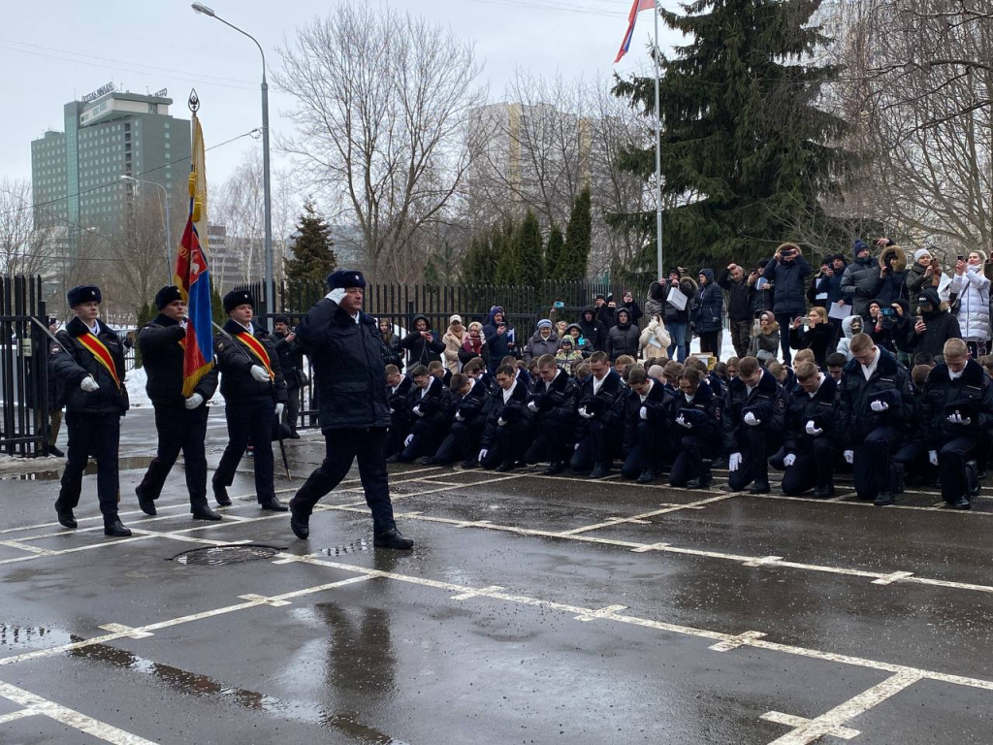

Адрес страницы: http://severnoe-tushino.mos.ru/presscenter/news/detail/11440472.html
Управа района Северное Тушино города Москвы

